5.Sınıf Matemetik Hacim
Etkinlik
Aşağıdaki yapıların hacimlerini örnekteki gibi yazınız.
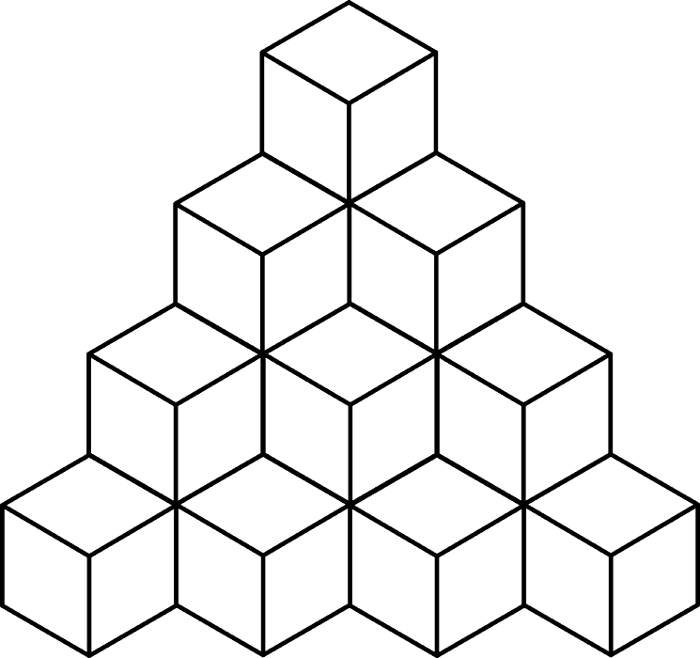
Hacim : . 20 birim küp

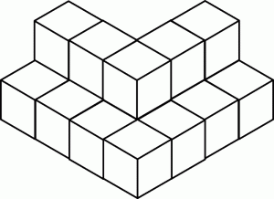
Hacim : . ………. birim küp

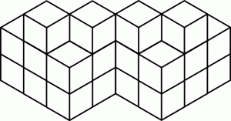
Hacim : . ………. birim küp

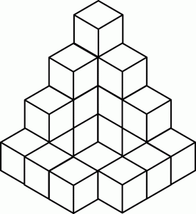
Hacim : . ………. birim küp

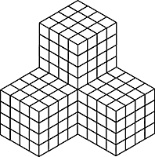
Hacim : . ………. birim küp
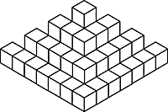
Hacim : . ………. birim küp

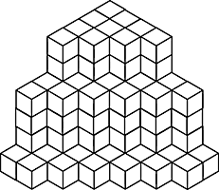
Hacim : . ………. birim küp

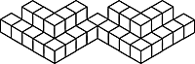
Hacim : . ………. birim küp

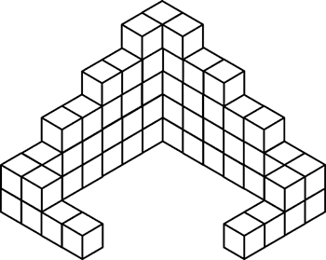
Hacim : . ………. birim küp
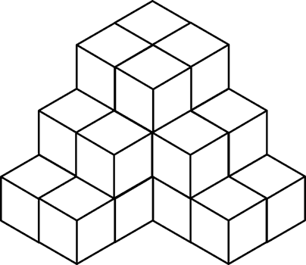
Hacim : . ………. birim küp

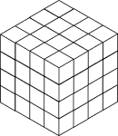
Hacim : . ………. birim küp
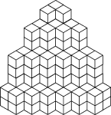
Hacim : . ………. birim küp

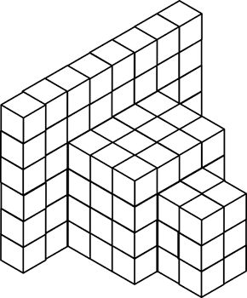
Hacim : . ………. birim küp

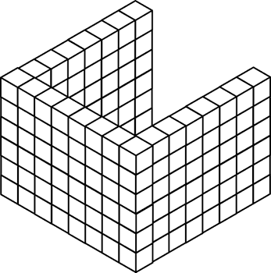
Hacim : . ………. birim küp

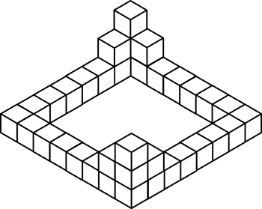
Hacim : . ………. birim küp

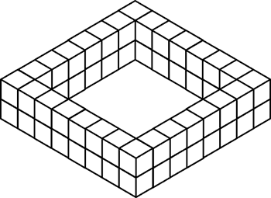
Hacim : . ………. birim küp

